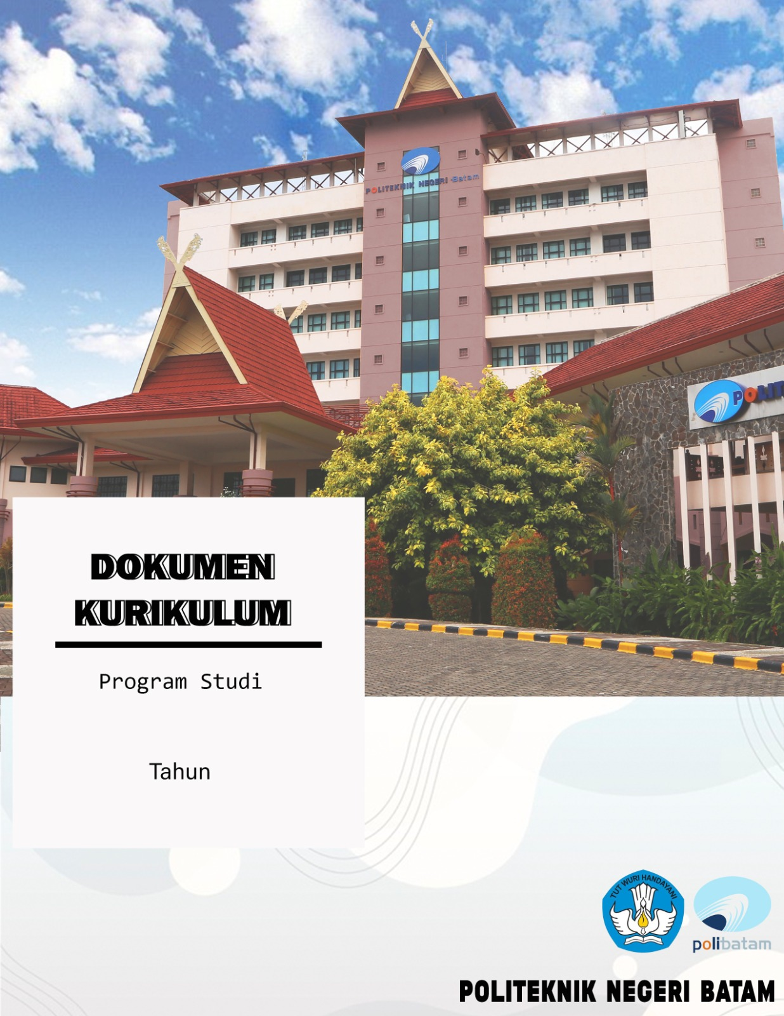
Alan

Daftar Isi

Daftar Isi 2
Daftar Istilah 3
- Landasan Hukum 4
- Analisis Konsideran 4
- Profil Profesional Mandiri 4
- Profil Lulusan 5
- Capaian Pembelajaran Lulusan 6
- Masa Tempuh Kurikulum 8
- Syarat Kompetensi dan Tata Cara Penerimaan Mahasiswa 8
- Peta Mata Kuliah 9
- Kurikulum, Capaian Pembelajaran Lulusan dan Rencana Pembelajaran 10
- Tujuan Pembelajaran 11
- Integrasi Kegiatan Penelitian/PKM dalam Pembelajaran 11
- Materi Pembelajaran yang harus ditempuh (silabus mata kuliah) 12
- Dokumen RPS (terlampir) 12
- Peninjauan kurikulum 13

Daftar Istilah

Profil Profesional Mandiri | : | Kondisi yang diharapkan program studi untuk dimiliki lulusan setelah 3-5 tahun lulus dari pendidikan D2/D3/Sarjana Terapan/Program Profesi/Magister Terapan.
Profil Lulusan | : | Profesi atau jenis pekerjaan atau bentuk kerja lainnya. Profil lulusan dilengkapi dengan uraian ringkas kompetensi seluruh profil yang sesuai dengan program pendidikan D2/D3/Sarjana Terapan/Program Profesi/Magister Terapan dan keterkaitan profil tersebut dengan keunikan atau keunggulan program studi serta juga dapat dikaitkan dengan level SKKNI tertentu.
Capaian Pembelajaran Lulusan (CPL) | : | Kriteria minimal tentang kualifikasi kemampuan lulusan yang mencakup sikap, pengetahuan, dan keterampilan yang dinyatakan dalam rumusan capaian pembelajaran lulusan
Metode Pembelajaran | : | sebuah prosedur sistematik berlandaskan pedagogi untuk membantu fasilitator belajar aktif (dosen, praktisi, instruktur, masyarakat) dalam menyampaikan materi pembelajaran kepada mahasiswa agar dapat mencapai Kemampuan Akhir yang Ditargetkan (KAD) pada setiap sesi  interaksi dan Tujuan Pembelajaran pada akhir sebuah mata kuliah.
Rencana Pembelajaran Semester (RPS) | : | Bagian dokumen kurikulum yang menjelaskan bagaimana bahan kajian pembentuk mata kuliah disampaikan dan dipelajari dengan cara tepat dan efisien.

*Daftar Istilah dapat disesuaikan dengan kebutuhan program studi

Landasan Hukum
[Peraturan/regulasi/landasan hukum yang digunakan dalam menyusun kurikulum program studi.]

- ………
- ………
- ………
- Dst.

Analisis Konsideran
[Hasil analisis konsideran berdasarkan Siap Kerja, Siap Usaha, Kaji Banding Kurikulum dan Perkembangan IPTEKS. Hasil analisis sebaiknya dilengkapi dengan grafik. Data analisis konsideran menjadi lampiran dalam dokumen kurikulum ini.]

Profil Profesional Mandiri
[Profil Profesional Mandiri adalah kondisi yang diharapkan program studi untuk dimiliki lulusan setelah 3-5 tahun lulus dari pendidikan Diploma-2/Diploma-3/Diploma-4/Sarjana Terapan/Program Profesi/Magister Terapan.]

Profil Profesional Mandiri | Deskripsi Profil

Profil Lulusan
[Bagian ini berisi profil lulusan program studi yang berupa profesi atau jenis pekerjaan atau bentuk kerja lainnya. Profil lulusan dilengkapi dengan uraian ringkas kompetensi seluruh profil yang sesuai dengan program pendidikan Diploma-2/Diploma-3/Diploma-4/Sarjana Terapan/Program Profesi/Magister Terapan dan keterkaitan profil tersebut dengan keunikan atau keunggulan program studi serta juga dapat dikaitkan dengan level SKKNI tertentu].
No. | Profil Lulusan | Deskripsi Profil
...

Capaian Pembelajaran Lulusan
[Capaian pembelajaran lulusan pada program studi mencakup kompetensi yang meliputi:
  - penguasaan ilmu pengetahuan dan teknologi, kecakapan/keterampilan spesifik dan aplikasinya untuk 1(satu) atau sekumpulan bidang keilmuan tertentu;
  - kecakapan umum yang dibutuhkan sebagai dasar untuk penguasaan ilmu pengetahuan dan teknologi serta bidang kerja yang relevan;
  - pengetahuan dan keterampilan yang dibutuhkan untuk dunia kerja dan/atau melanjutkan studi pada jenjang yang lebih tinggi ataupun untuk mendapatkan sertifikat profesi; dan
  - kemampuan intelektual untuk berpikir secara mandiri dan kritis sebagai pembelajar sepanjang hayat.

Program studi dapat menggunakan salah satu contoh penyajian capaian pembelajaran lulusan berikut ini: ]

Contoh 1
CPL Aspek Keterampilan Khusus |  | CPL Aspek Pengetahuan yang mendukung Keterampilan Khusus |  | Sumber Acuan
Kode | CPL | Kode | CPL
KK-1 | Mampu menerapkan konsep teoritis sains alam dan matematika terapan untuk menyelesaikan masalah produksi animasi yang terdefinisi secara luas. | P-1 | Menguasai konsep teoritis sains alam, matematika terapan secara umum; | [Sesuai Lampiran Permendikbudristek Nomor 53 Tahun 2023 tentang Penjaminan Mutu Pendidikan Tinggi]
…….. | ……………………………………………………………………………….. | …….. | ……………………………………………………………………………..
…….. | ……………………………………………………………………………….. | …….. | ……………………………………………………………………………..
…….. | ……………………………………………………………………………….. | …….. | ……………………………………………………………………………..

Contoh 2
Kode CPL | Capaian Pembelajaran Lulusan | Sumber Acuan
 | Aspek Sikap | [Sesuai Lampiran Permendikbudristek Nomor 03 Tahun 2020 tentang Standar Nasional Pendidikan Tinggi]
S-1
S-2
S-3
…
 | Aspek Pengetahuan | [Bagian ini berisi acuan yang digunakan]
P-1
P-2
P-3
…
 | Aspek Keterampilan Umum | [Sesuai Lampiran Permendikbud Nomor 3 Tahun 2020 tentang Standar Nasional Pendidikan Tinggi disesuaikan dengan program studi yang diusulkan]
KU-1
KU-2
KU-3
…
 | Aspek Keterampilan Khusus | [Bagian ini berisi acuan yang digunakan]
KK-1
KK-2
KK-3
…

Masa Tempuh Kurikulum
[Masa Tempuh Kurikulum adalah waktu teoretis yang dibutuhkan untuk menyelesaikan seluruh beban belajar dalam kurikulum suatu program pendidikan tinggi secara penuh waktu. Masa tempuh kurikulum dilaksanakan dalam proses pembelajaran dua semester untuk satu tahun akademik.]

Syarat Kompetensi dan Tata Cara Penerimaan Mahasiswa
[Syarat kompetensi dan/atau kualifikasi calon mahasiswa program studi dan tata cara penerimaan mahasiswa pada berbagai tahapan kurikulum].

  - Syarat kompetensi

  - Tata cara penerimaan mahasiswa

Peta Mata Kuliah
[Gambarkan jejaring mata kuliah sehingga terlihat hubungan antar satu mata kuliah dengan yang lainnya seperti contoh dibawah ini. Program studi dapat menggunakan salah satu bentuk contoh peta mata kuliah atau bentuk yang lain.]

Contoh 1: Jejaring Mata Kuliah dalam Bahasa Indonesia
Contoh 2: Jejaring Mata Kuliah dalam Bahasa Inggris
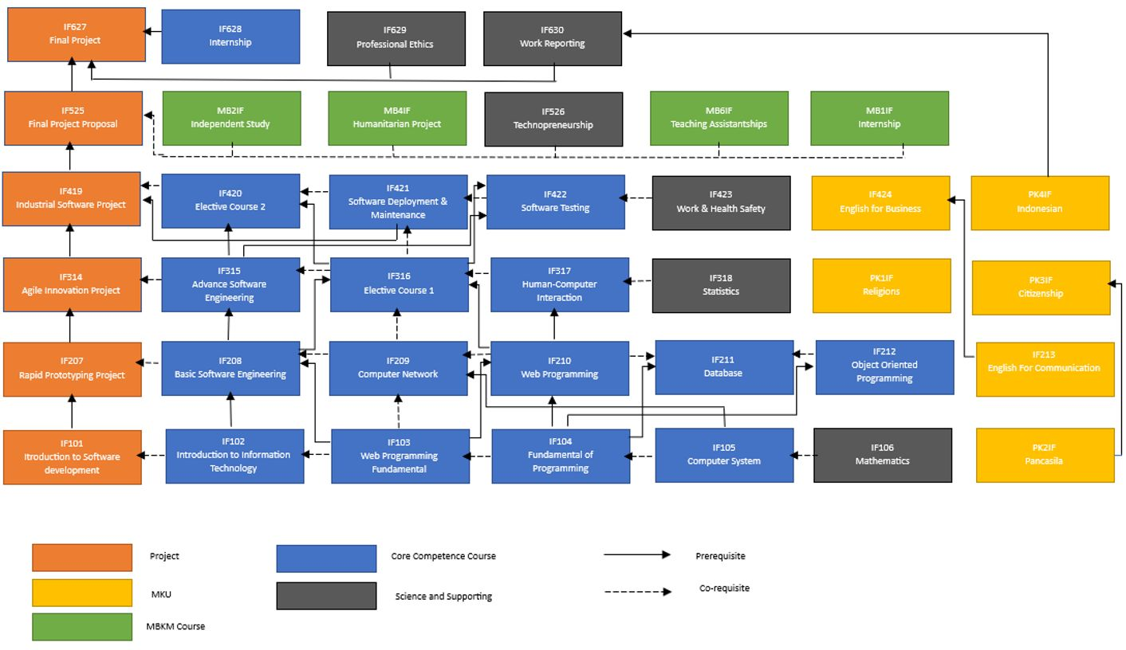

Contoh 3: Kurikulum Terintegrasi
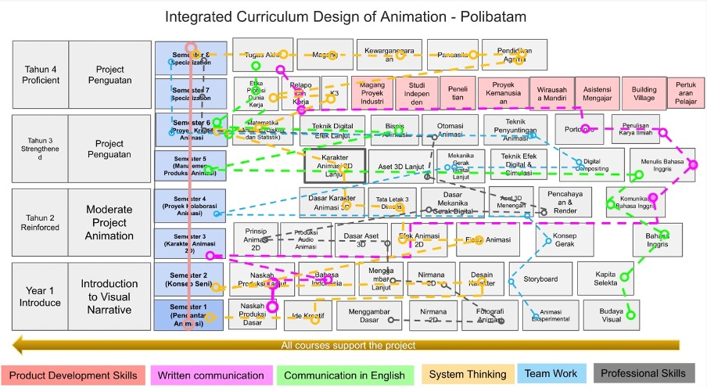

Kurikulum, Capaian Pembelajaran Lulusan dan Rencana Pembelajaran
[Bagian ini merupakan perangkat pembelajaran dan penilaian hasil belajar yang meliputi kurikulum, capaian pembelajaran lulusan, rencana pembelajaran, ketersediaan bahan ajar, soal uji, rubrik penilaian dan lainnya. Perangkat ini dapat dimuat disalah satu dokumen kurikulum/menjadi lampiran dokumen kurikulum ini antara lain RPS, rubrik penilaian dan lainnya.]

No. | Semester | Kode Mata Kuliah | Nama Mata Kuliah | Mata Kuliah Kompetensi ¹⁾ | Bobot Kredit  (sks) |  |  | Konversi Kredit ke Jam ²⁾ | Capaian Pembelajaran Lulusan ³⁾ |  |  |  | RPS⁴⁾ | Metode Pembelajaran | Keterangan (Pelaksanaan Merdeka Belajar) | Keterlibatan IDUKA
 |  |  |  |  | Kuliah/ Responsi/ Tutorial | Seminar | Praktikum/ Praktik/ Praktik Lapangan |  | Sikap | Pengetahuan | Keterampilan Umum | Keterampilan Khusus
1 |  | MK1 | Mata Kuliah 1 | √ | 2 | 0 | 1 | 8,5 | √ | √ | √ |  | √ | Kuliah, Praktikum | Tidak | Tidak
2 |  | MK2 | Mata Kuliah 2 | √ | 0 | 0 | 3 | 8,5 | √ | √ |  | √ | √ | Praktikum | Ya | Instruktur Industri
3 |  | MK3 | Mata Kuliah 3 | √ | 0 | 0 | 6 | 17 | √ | √ | √ | √ | Tidak | PBL/ Penelitian | Ya | Pembimbing Industri
4
5
…
Jumlah

Keterangan:
¹⁾ Diisi dengan tanda centang V jika mata kuliah termasuk dalam mata kuliah kompetensi program studi.
²⁾ Diisi dengan konversi bobot kredit ke jam pelaksanaan pembelajaran.
³⁾ Beri tanda V pada kolom unsur pembentuk Capaian Pembelajaran Lulusan sesuai dengan rencana pembelajaran.
⁴⁾ Diisi dengan nama dokumen rencana pembelajaran yang digunakan

Tujuan Pembelajaran
[Tujuan pembelajaran disajikan dalam bentuk matriks hubungan capaian pembelajaran lulusan dengan capaian pembelajaran mata kuliah. Urutkan berdasarkan kode mata kuliah.]

Mata Kuliah: ……………………
No. | Capaian Pembelajaran Lulusan  Tujuan Pembelajaran | S-1 | … | P-1 | … | KU-1 | … | KK-1 | …
 | ………..
 | ………..
 | ………..
 | ………..
…

[*Lengkapi matriks dengan data seluruh mata kuliah. Data ini juga dapat dipisahkan sebagai lampiran.
**Capaian pembelajaran lulusan disesuaikan dengan poin 5.]

Integrasi Kegiatan Penelitian/PKM dalam Pembelajaran

No. | Judul Penelitian/PkM ¹⁾ | Tahun | Nama Dosen | Mata Kuliah | Bentuk Integrasi ²⁾
1
2
3
4
5
…

Keterangan:
¹⁾ Judul penelitian dan PkM tercatat di unit/lembaga yang mengelola kegiatan penelitian/PkM di tingkat Perguruan Tinggi/UPPS.
²⁾ Bentuk integrasi dapat berupa tambahan materi perkuliahan, studi kasus, Bab/ Subbab dalam buku ajar, atau bentuk lain yang relevan.

Materi Pembelajaran yang harus ditempuh (silabus mata kuliah)
[Urutkan berdasarkan kode mata kuliah.]

No. | Komponen Silabus |  | Deskripsi
 | Mata Kuliah | : | . . .
 | Kode | : | . . .
 | SKS | : | . . .
 | Deskripsi Mata Kuliah | : | . . .
 | Capaian Pembelajaran Mata Kuliah (Tujuan Pembelajaran) | : | . . .
2 | Mata Kuliah | : | . . .
 | Kode | : | . . .
 | SKS | : | . . .
 | Deskripsi Mata Kuliah | : | . . .
 | Capaian Pembelajaran Mata Kuliah (Tujuan Pembelajaran) | : | . . .

[Lengkapi tabel silabus dengan data seluruh mata kuliah, dan silabus ini menjadi data yang dipublikasi pada website masing-masing Program Studi].

Dokumen RPS (terlampir)
[Format merujuk ke Format Rencana Pembelajaran Semester (RPS) yang berlaku saat ini.]

Peninjauan kurikulum
[Evaluasi konten kurikulum dilakukan per semester sesuai dengan perkembangan keilmuan, kebutuhan pemangku kepentingan dan lainnya. Sedangkan peninjauan kurikulum dilakukan per 1 kali siklus kurikulum (maksimum 3 tahun untuk Diploma-2/Program Profesi/Magister Terapan, 4 tahun untuk Diploma-3 dan 5 tahun untuk Diploma-4/Sarjana Terapan) juga disesuaikan dengan perkembangan keilmuan, kebutuhan pemangku kepentingan dan lainnya].

No. | Kode Mata Kuliah | Nama Mata Kuliah | Mata Kuliah  Baru/  Lama/Hapus | Perubahan pada |  | Keterangan | Atas usulan/ masukan dari | Berlaku mulai Sem./Th.
 |  |  |  | Silabus/RPS | Buku Ajar
(1) | (2) | (3) | (4) | (5) | (6) | (7) | (8) | (9)

Batam, ………………………..
Ketua Program Studi ………...………

(………………..............…..…..)
NIK :

Lampiran I : Data Analisis Konsideran menggunakan No.FO.6.1.8 Format Analisis Konsideran <<cantumkan link file Excel>>

Lampiran II : Tujuan Pembelajaran <<cantumkan link file Excel>>

Lampiran III : Rencana Pembelajaran Semester menggunakan No.FO.6.1.2 Rencana Pembelajaran Semester (RPS) <<cantumkan link dokumen RPS>>

Lampiran IV : Publikasi Kurikulum di Website menggunakan No.FO.6.1.3 Format Publikasi Kurikulum <<cantumkan link publikasi kurikulum>>

